复试调剂VIP协议班

引领考研行业的杰出品牌
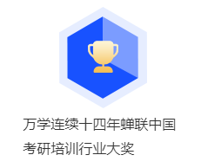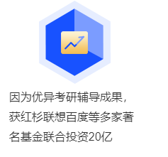
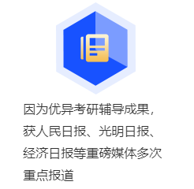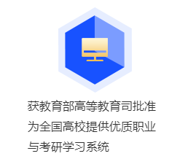
课程适宜人群
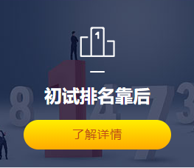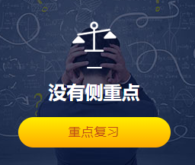
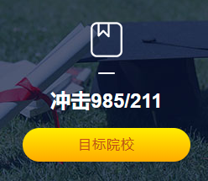

背水一战，复试逆袭
复试6大致胜攻略

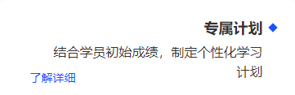
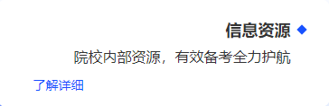
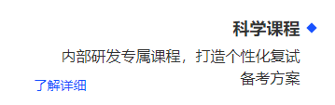
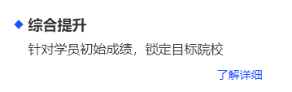
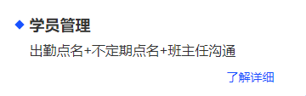
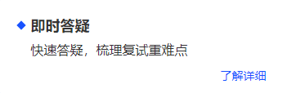

复试调剂流程
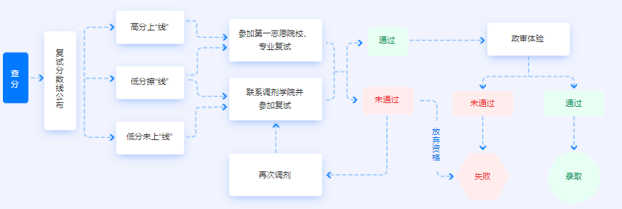

不做炮灰，一战突围
个人简历包装

1基本信息
基本信息一栏是直接放在姓名下方，能够给老师简单展示你的概况的信息，包括电话、邮箱、地址、政治面貌等，如实、清晰填写

2报考专业
能够用文字的形式向老师们展现你对报考专业的初步认知、以及你在报考专业积累的基础知识、做出的努力。本科专业对口的同学，可以在这栏填写 >>>

3教育经历
详细介绍你的本科出身，包括学校、专业、学历、学院、学习时间

4荣誉奖项
这一栏需要填写你在大型活动和比赛中取得的成就。每年教育部
和地方政府，为鼓励大学生创新创业、积极进取，都会举办各种
含金量高的比赛

5研究经历
研究生之所以被称为研究生，是因为身上承担着科研任务，
要为国家的研究项目做出贡献

6社团和组织经历
这部分的排序相对较后，是由于绝大多数同学都接触过，并不能很好地展现“非你莫属”的优势

英语听力口语
a.英文自我介绍及相关问答

b.基本英语问答（日常话题/专业问题）

c.模拟现场小组讨论，朗读材料翻译提问

d.复试英语题型全指导

复试调剂班主任全程跟踪指导
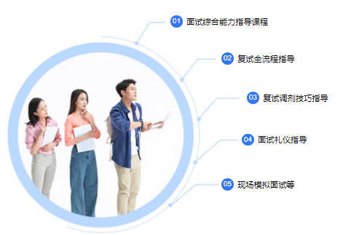
复试和调剂是同时进行的吗？
一般情况下是同时进行的，因为一旦有调剂名额，必然会提前公布，然后一起复试，
当然学校一般会优先录取第一志愿考

可以跨专业调剂吗？
一般情况下，跨专业调剂需要满足你所调入专业要与第一志愿所报考的考研专业相
同或者相近，原则上不接受跨一级学科调剂写

如何获取调剂信息？
考研调剂的官方网站是中国研究生招生信息网中的调剂系
统，不过目前调剂系统尚未开放。其次是各大院校的官
网，有的院校在国家线出来以前就根据往年分数预估
调剂信息并提前发布

综合能力面试指导课程现场模拟

院校人脉资源护航
1深度院校资源
快速专业锁定专业课重点考点，学长亲自帮你制定学习计划，传授经验，更有机会
提前收获导师资源 >>>

2多年导师资源
拥有业内实力大咖团队，通过多年导师资源信息积累帮你更合理运用导师资源 >>>

3院校定向资源
研创复试全程辅导模式，严格按照重点院校复试要求，定向院校一对一辅导，个
性规划训练方案 >>>

4专业课研发资源
全职专业课研发团队，为你提供强大的复试专业课资源！
重点院校专业课笔试真题和内部题库

复试调剂课程详情
